ПРИЛОЖЕНИЕ А

Метеорологические условия за 2019 год, по данным метеостанции Курск
Месяцы | Декады | Температура, ⁰С |  | Осадки, мм
 |  | многолетняя  норма | 2019г | многолетняя норма | 2019г
1 | 2 | 3 | 4 | 5 | 6
январь | 1 | -8,0 | -6,4 | 42 | 11
 | 2 | -8,9 | -5,6 |  | 10
 | 3 | -9,4 | -7,1 |  | 33
 | ср/сум | -8,8 | -6,4 |  | 53
февраль | 1 | -8,9 | -1,8 | 39 | 9
 | 2 | -7,9 | -1,5 |  | 20
 | 3 | -6,5 | -3,4 |  | 9
 | ср/сум | -7,8 | -2,1 |  | 38
март | 1 | -4,8 | -0,1 | 37 | 26
 | 2 | -2,6 | 1,0 |  | 15
 | 3 | 0,0 | 3,0 |  | 15
 | ср/сум | -2,5 | 1,3 |  | 56
апрель | 1 | 3,6 | 7,4 | 42 | 0
 | 2 | 7,0 | 7,4 |  | 12
 | 3 | 10,1 | 14,2 |  | 1
 | ср/сум | 6,9 | 9,7 |  | 13
май | 1 | 12,6 | 13,9 | 52 | 42
 | 2 | 14,2 | 16,3 |  | 14
 | 3 | 15,5 | 19,8 |  | 18
 | ср/сум | 14,1 | 16,8 |  | 73
июнь | 1 | 16,5 | 21,6 | 72 | 9
 | 2 | 17,2 | 22,5 |  | 17
 | 3 | 17,8 | 21,1 |  | 5
 | ср/сум | 17,3 | 21,7 |  | 31
июль | 1 | 18,3 | 17,4 | 76 | 14
 | 2 | 18,6 | 17,8 |  | 7
 | 3 | 18,7 | 20,6 |  | 29
 | ср/сум | 18,5 | 18,7 |  | 49
август | 1 | 18,3 | 16,3 | 55 | 4
 | 2 | 17,7 | 21,6 |  | 23
 | 3 | 16,7 | 19,5 |  | 1
 | ср/сум | 17,6 | 19,2 |  | 27
Продолжение таблицы
1 | 2 | 3 | 4 | 5 | 6
сентябрь | 1 | 14,7 | 20,7 | 51 | 0
 | 2 | 12,4 | 14,1 |  | 13
 | 3 | 10,1 | 8,2 |  | 25
 | ср/сум | 12,4 | 14,3 |  | 38
октябрь | 1 | 8,0 | 8,3 | 43 | 57
 | 2 | 5,8 | 13,1 |  | 0
 | 3 | 3,5 | 7,3 |  | 0,4
 | ср/сум | 5,8 | 9,5 |  | 57,4
ноябрь | 1 | 1,4 | 5,9 | 52 | 25
 | 2 | -0,6 | 2,8 |  | 2
 | 3 | -2,2 | -3,0 |  | 14
 | ср/сум | -0,5 | 1,9 |  | 41
декабрь | 1 | -3,7 | -0,8 | 55 | 11
 | 2 | -5,2 | 1,4 |  | 8
 | 3 | -6,6 | 0,2 |  | 11
 | ср/сум | -5,1 | 0,2 |  | 30
средняя за год/сум |  | 5,66 | 8,7 | 616 | 506,4
средняя за IV-IX/сум |  | 14,5 | 16,7 | 348 | 231
средняя за IV-VIII/сум |  | 14,9 | 17,2 | 297 | 193

ПРИЛОЖЕНИЕ Б
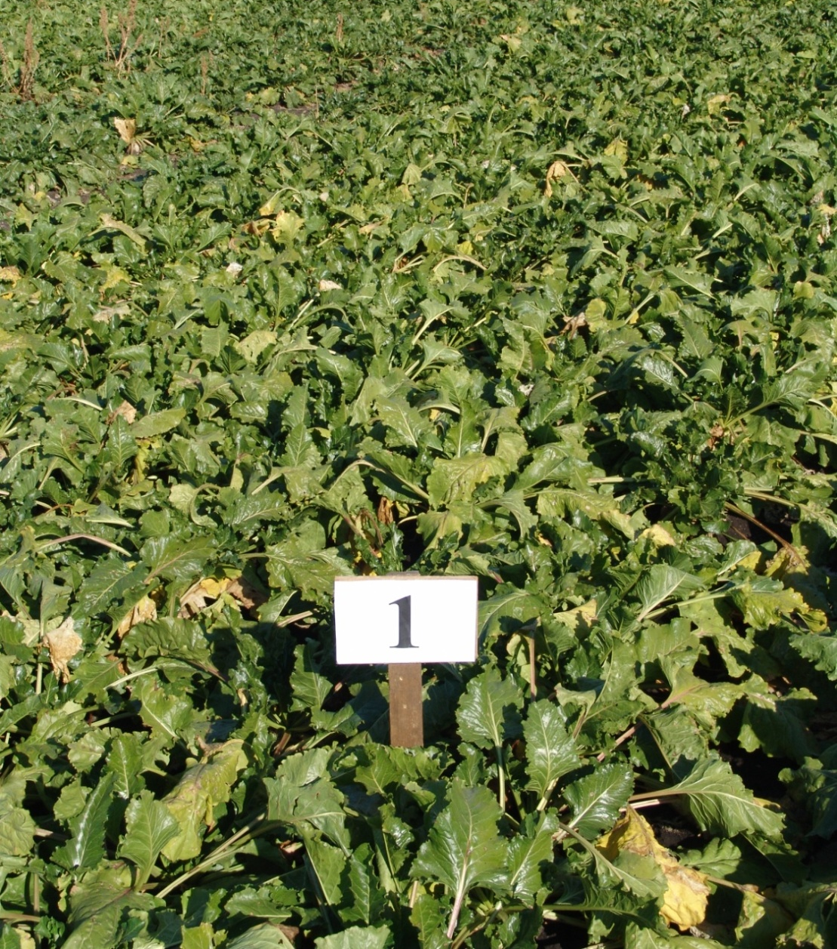  66 | 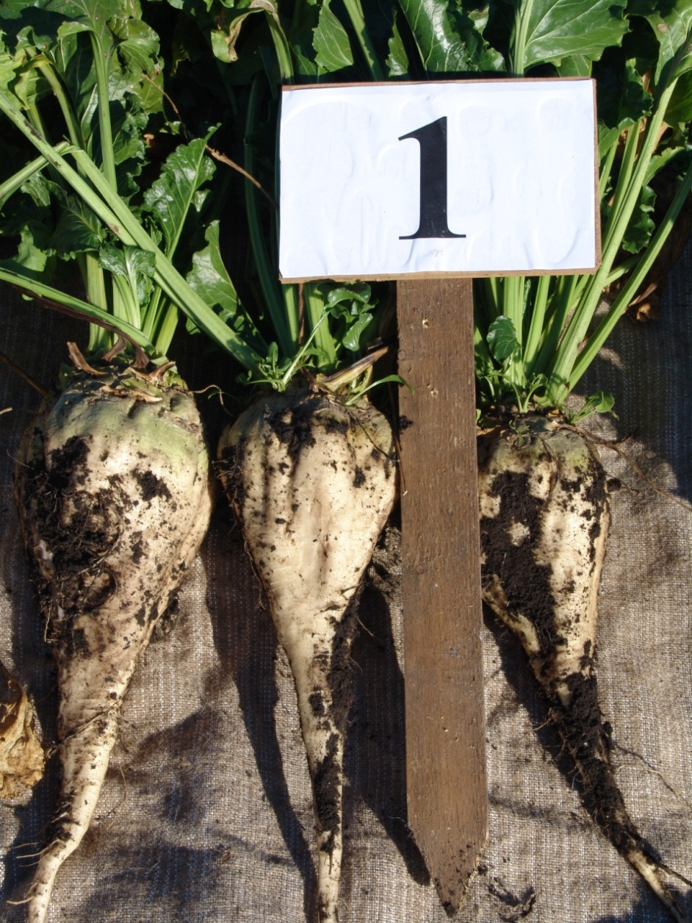

Рисунок Б1 - Посевы и растения гибрида сахарной свеклы Рекордина КВС в период уборки (18 сентября, контроль)
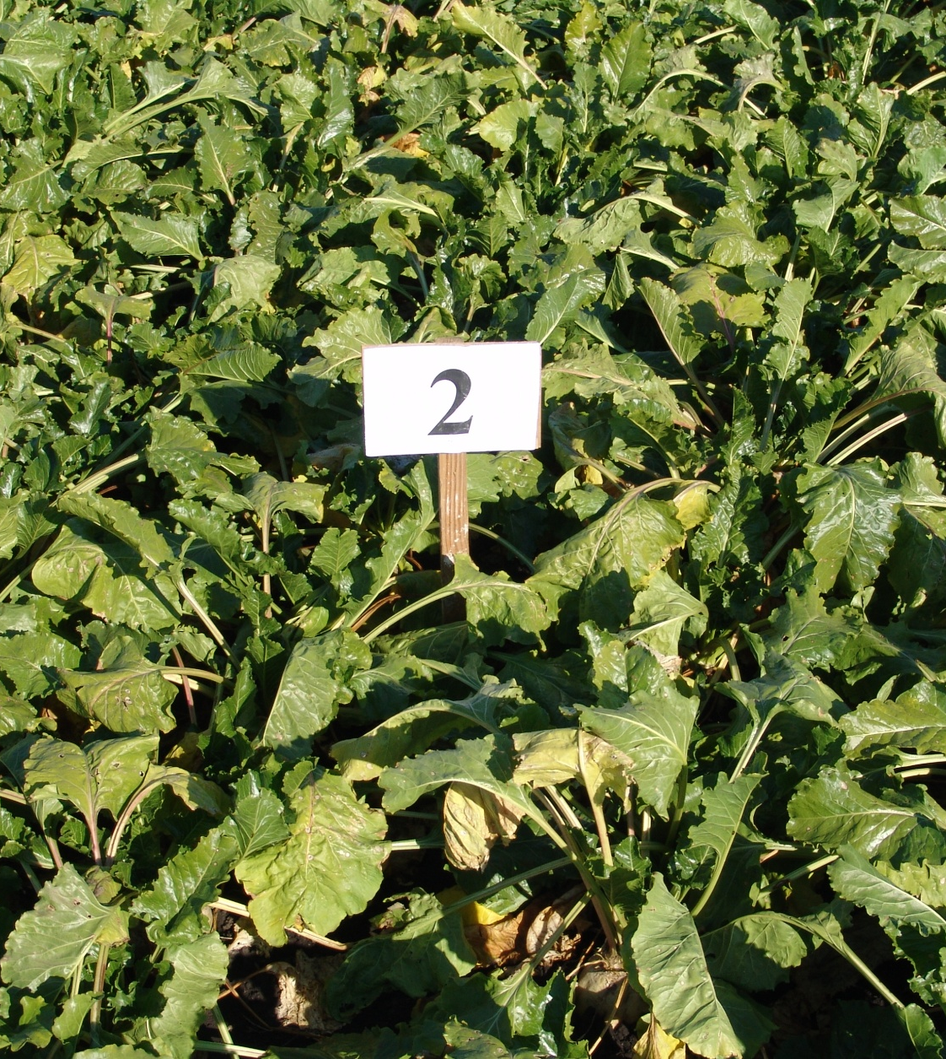  67 | 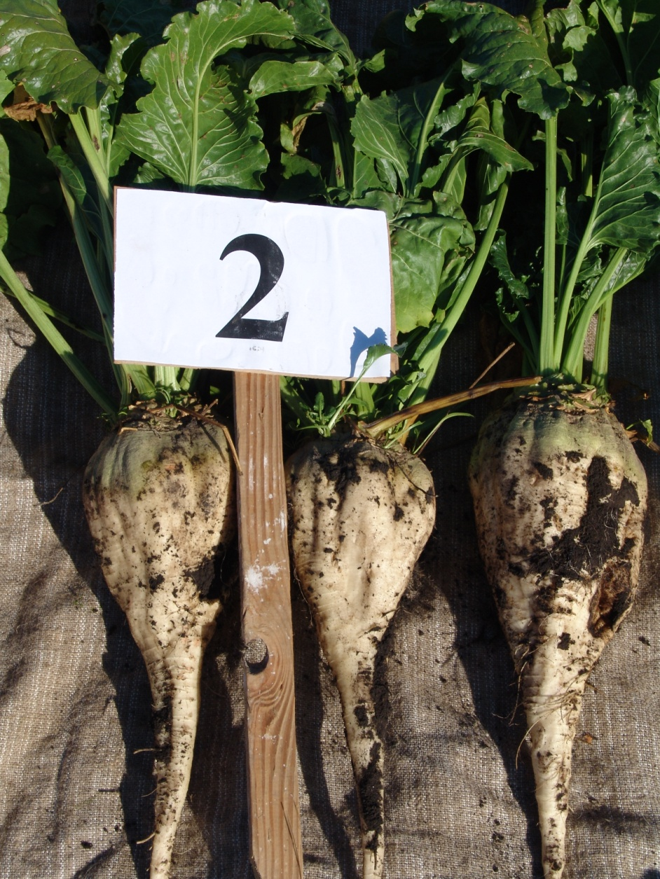

Рисунок Б2 - Посевы и растения гибрида сахарной свеклы Рекордина КВС в период уборки
(18 сентября, МикроФид Цинк, 2 обработки 1 л/га)
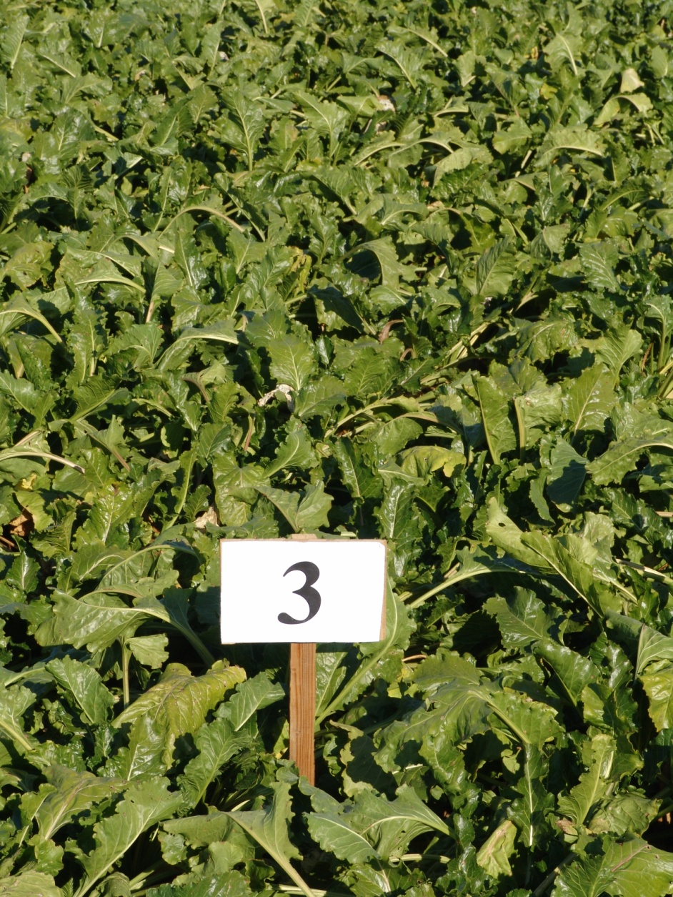  68 | 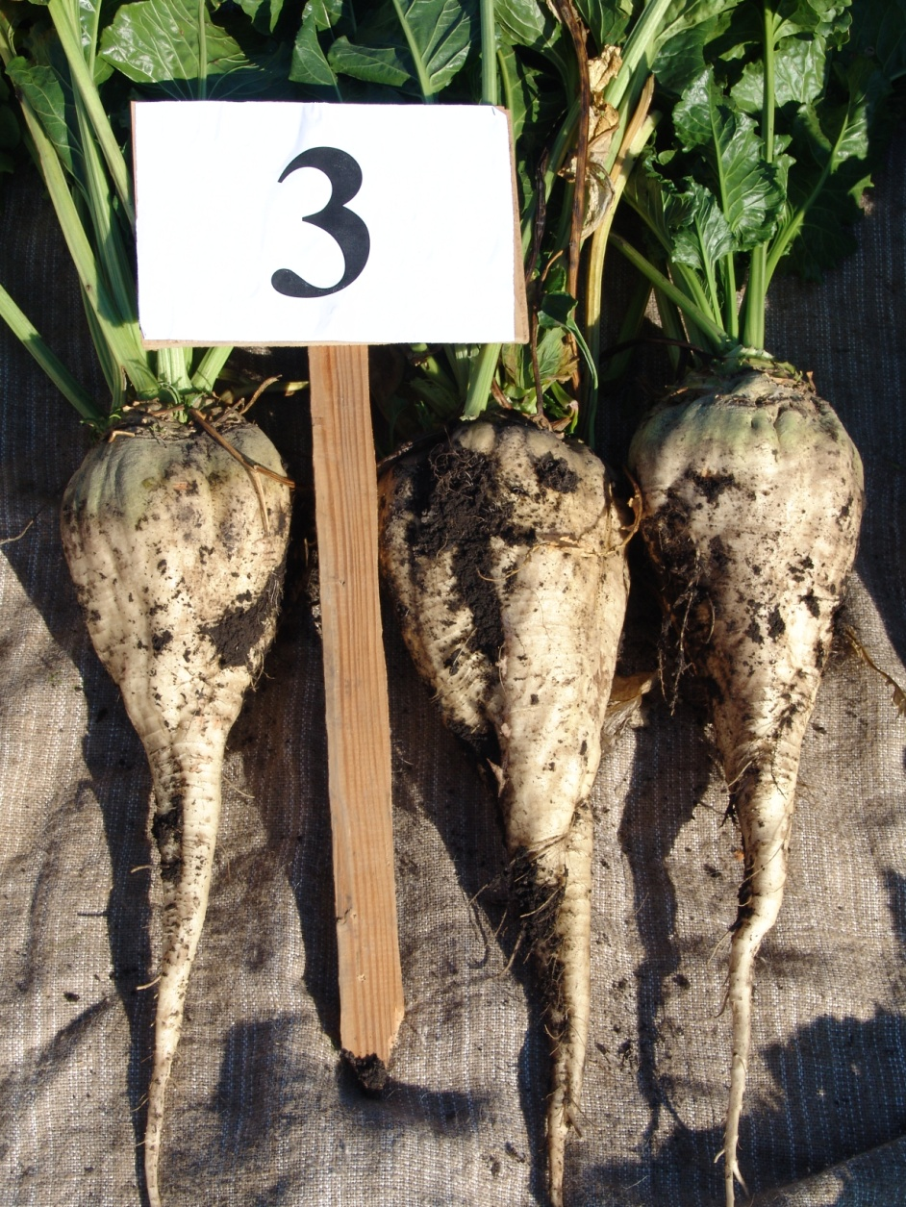

Рисунок Б3 - Посевы и растения гибрида сахарной свеклы Рекордина КВС в период уборки
(18 сентября, МикроФид Бор, 3 обработки по 1,5 л/га)
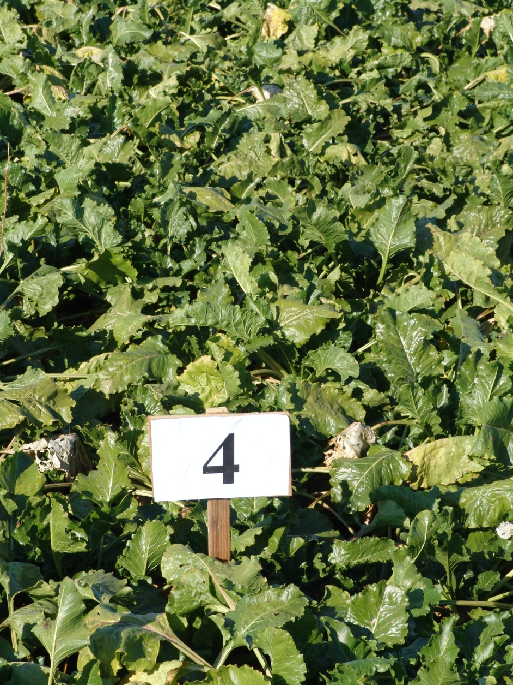
69

Рисунок Б4 - Посевы и растения гибрида сахарной свеклы Рекордина КВС в период уборки
(18 сентября, МикроФид Профи, 3 обработки по 100 мл/га)

ПРИЛОЖЕНИЕ В

ПРИЛОЖЕНИЕ Г

